**Деятельность учителя по формированию универсальных учебных действий на уроках технологии при внедрении ФГОС**

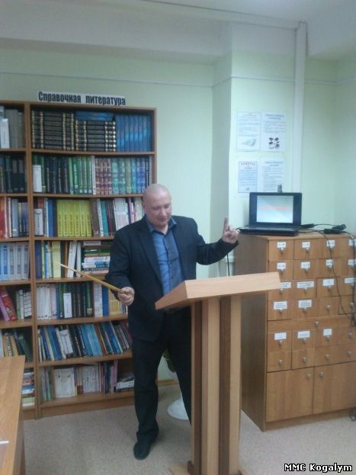Семинар для учителей технологии по теме: «Деятельность учителя по формированию универсальных учебных действий на уроках технологии при внедрении ФГОС» проходил на базе МАОУ «СОШ №7». С сообщениями выступили педагоги МАОУ «СОШ №7» Мясников А.А. (учитель технического труда), и руководитель ГПС учителей технологии Сафонова Е.М. (учитель обслуживающего труда).

Мясников А.А. объяснил коллегам, что  основным предназначением образовательной области «Технология» в системе ФГОС общего образования является формирование трудовой и технологической культуры школьника, системы технологических знаний и умений, воспитание трудовых, гражданских и патриотических качеств его личности, их профессиональное самоопределение в условиях рынка труда, формирование гуманистически ориентированного мировоззрения. Важнейшей задачей современной системы образования является формирование универсальных учебных действий (УУД), обеспечивающих школьникам умение учиться, способность к саморазвитию и самосовершенствованию. Он разъяснил все виды универсальных учебных действий и предложил структуру технологической карты урока технологии.

Сафонова Е.М. выступила с вопросом  о проведении урока технологии. Урок, его планирование и проведение – это то, с чем учитель имеет дело ежедневно, это то, что ему понятно. Поэтому Сафонова Е.М., рассмотрела урок с позиции требований стандарта второго поколения в сравнении с уроком постсоветского периода, выделила отличия  дидактических требований к этим урокам. Там же учителя технологии обсудили, что нужно изменить при подготовке и проведении урока современного типа в деятельности учителя и учащихся.

В заключение обсуждений была выбрана группа  по разработке рабочей программы по технологии для 5 класса, которые в следующем году будут учиться по стандартам второго поколения.